Den Evropy

9. května 2022 naše škola ZŠ Merklín pořádala Den Evropy. Konalo se to od čtyř hodin odpoledne do šesti hodin večer. Paní ředitelka uvítala rodiče. Po uvítání přišel pěvecký sbor, který zazpíval čtyři písničky. Potom přišla 4. a 5. třída a tancovali řecký tanec. Prvňáci tančili kalamajku. Po prvňácích

nastoupila 3. a 2. třída, která zastupovala Irsko, Dánsko, Francii a Slovensko. Páťáci říkali počet obyvatel a hlavní město dalších zemí. Děti se mohly zapojit do soutěží. Na stolech ležely pokrmy z různých států Evropy. Jídlo připravili rodiče.
Já jsem spokojený, že jsem zazpíval francouzsky písničku.
Daniel Tůma, 11. 5. 2022

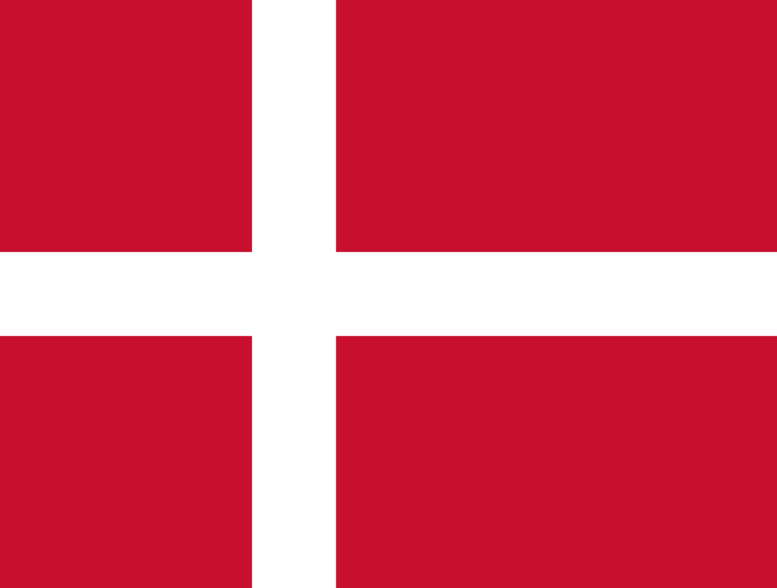
Tato fotka od autora Neznámý autor s licencí CC BY-SA
Tato fotka od autora Neznámý autor s licencí CC BY-SA
Tato fotka od autora Neznámý autor s licencí CC BY-SA
